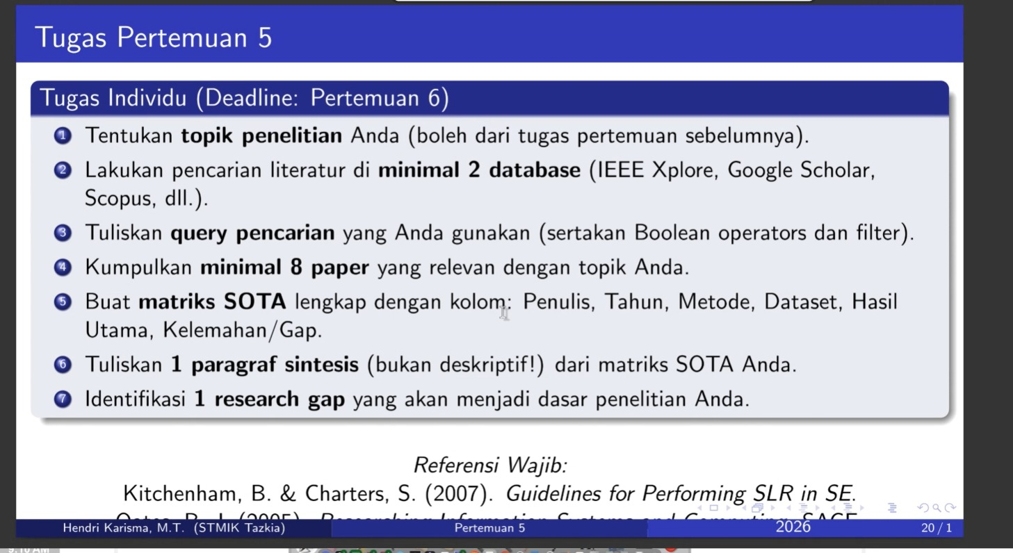

1. Judul yang saya buat bersal dari tugas sebelumya: "Studi Literatur Analisis Tingkat Kewaspadaan Santri terhadap Ancaman Online di Lingkungan Pesantren".
2. Agar tetap gratis pencarian dilakukan di tempat berikut:
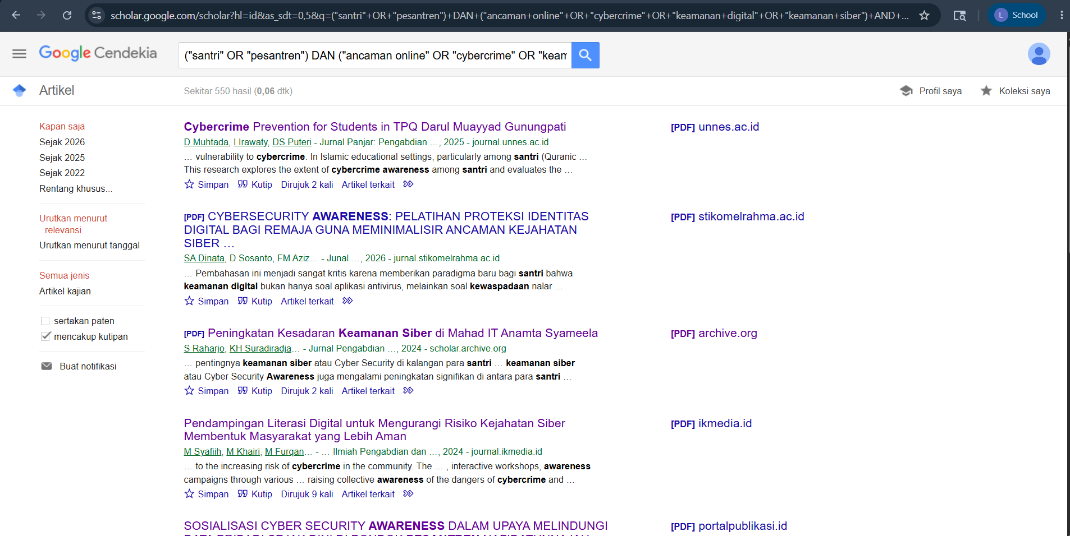
Google Scholar: google tapi hanya berisi karya ilmiah.

Garuda (Garba Rujukan Digital): Khusus untuk jurnal-jurnal buatan Indonesia.
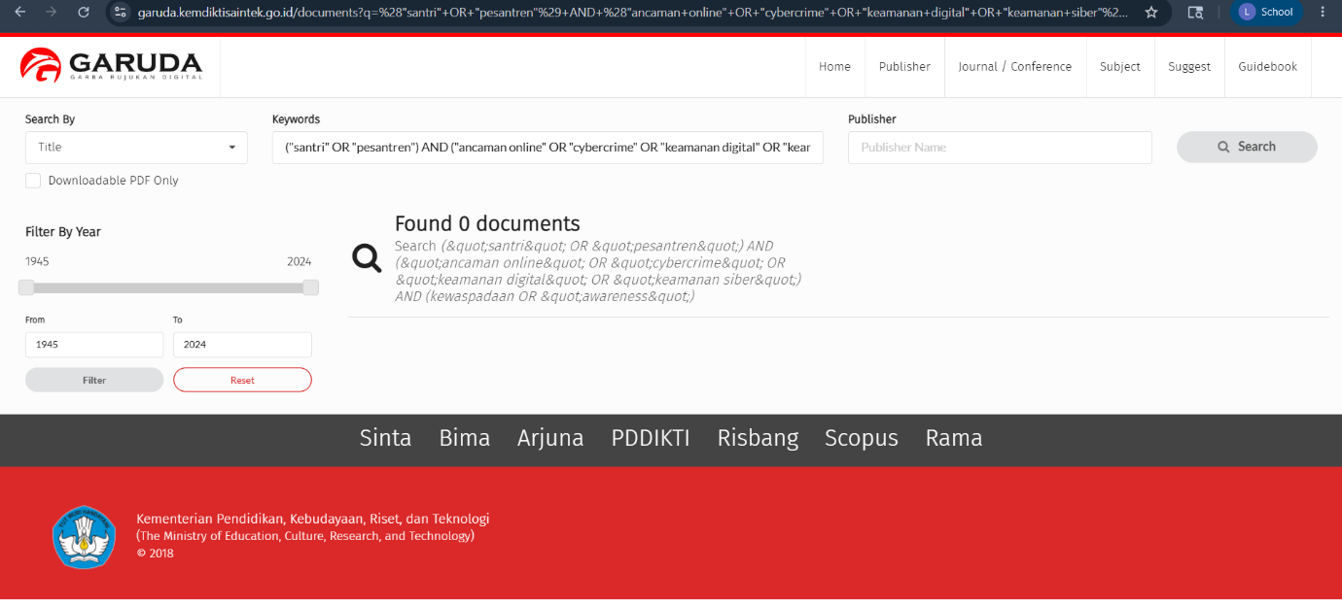

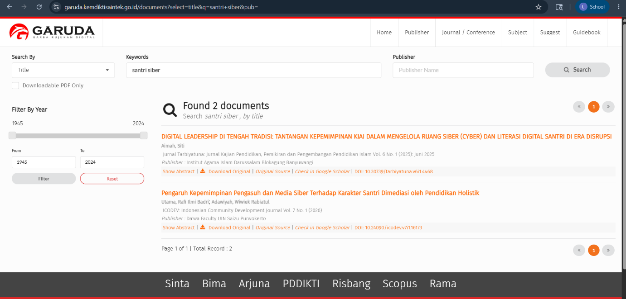

Gagal menemukan jurnal yang dibutuhkan di GARUDA

3. Query yang digunakan mirip dengan google dorking, berikut detilnya:
Google Scholar: ("santri" OR "pesantren") DAN ("ancaman online" OR "cybercrime" OR "keamanan digital" OR "keamanan siber") AND (kewaspadaan OR "awareness")
Ditemukan 550 jurnal dengan cara itu dan dipilih yang telanh dirujuk atau topiknya cocok.
Garuda (Garba Rujukan Digital): ("santri" OR "pesantren") DAN ("ancaman online" OR "cybercrime" OR "keamanan digital" OR "keamanan siber") AND (kewaspadaan OR "awareness")
Gagal menemukan jurnal, kemudian diganti dengan santri siber hanya menmukan 2 jurnal tapi topiknya bukan yabg dibutuhkan.

4. 8 paper yang ditemukan, sebgai berikut:
- https://ijde.ubb.ac.id/index.php/ijde/article/view/50/24
MENINGKATKAN KESADARAN DAN PEMAHAMAN MENGENAI KEAMANAN DATA PRIBADI MELALUI KEGIATAN SOSIALISASI DI SMPN 2 MERAWANG
- https://ejournal.univ-tridinanti.ac.id/index.php/JEM/article/view/401/181
KEWASPADAAN PENYALAHGUNAANDATA PRIBADI PADA SANTRI DI ERA DIGITAL
- https://ejournal.uiidalwa.ac.id/index.php/almuazarah/article/view/2095/965
Edukasi Bijak Bermedsos: Membangun Literasi Digital untuk Santri Cerdas dan Beretika
- https://journal.unnes.ac.id/journals/panjar/article/view/33509/6054
Cybercrime Prevention for Students in TPQ Darul Muayyad Gunungpati
- https://journal.ikmedia.id/index.php/jilpi/article/view/456/376
Pendampingan Literasi Digital untuk Mengurangi Risiko Kejahatan Siber Membentuk Masyarakat yang Lebih Aman
- https://jurnal.astinamandiri.com/index.php/JIPM/article/view/143/103
PENTINGNYA MEMAHAMI CYBER SECURITY DI ERATRANSFORMASI DIGITAL PADA PESANTREN DAAR EL MANSHURDEPOK
- https://abdiformatika.org/index.php/home/article/view/192/36
Edukasi Internet Sehat dalam Upaya Menanggulangi Kejahatan Internet bagi Santri Pondok Pesantren ATH-Thohiriyah Watusalam
- https://jurnal.portalpublikasi.id/index.php/AJP/article/view/761/518
SOSIALISASI CYBER SECURITY AWARENESSDALAM UPAYA MELINDUNGI DATA PRIBADI SEJAK DINI DI PONDOK PESANTREN NAFIDATUNNAJAH

5. SOTA (State of the Art) untuk membandingkan penelitian-penelitian terbaru.

Penulis & Tahun | Metode | Dataset | Hasil Utama | Kelemahan / Gap
[Putri, dkk, 2024] | Sosialisasi (penyuluhan edukatif) | Siswa SMPN 2 Merawang | Pemahaman siswa terkait bahaya penyebaran data pribadi meningkat setelah diberi edukasi. | Objek penelitian siswa sekolah umum, bukan dilingkungan pesantren yang agamis dan punya aturan gadget beda.
[Rizal, dkk, 2023] | Pemberian Ceramah Presentasi | Santri di era digital pada Pondok Pesantren Hidayatullah MTS Mardhatillah | Santri masih rentan terhadap penyalahgunaan data pribadi karna kurangnya literasi. | Belum ada indikator yang spesifik untuk menilai kewaspadaan santri.
[Agusta, dkk, 2025] | Sosialisasi Interaktif | Santri SMA IT Baitussalam | Literasi digital membantu santri lebih beretika saat memakai medsos. | Terlalu fokus pada etika berkomunikasi, belum mendalam ke aspek ancaman teknis.
[Muhtada, dkk, 2025] | Observasi & Interview | Murid TPQ Darul Muayyad | Pencegahan cybercrime (kejahatan dunia maya) butuh pendampingan aktif dari pengajar. | Skala penelitian terlalu kecil hanya tingkat TPQ, kurang merepresentasikan remaja.
[Syafiih, dkk, 2024] | Pelatihan dan Workshop | Masyarakat secara umum di Kecamatan Paiton | Pendampingan literasi digital sangat efektif mengurangi resiko kejahatan siber. | Target masyarakat umum tidak spesifik untk melihat prilaku santri.
[Fahrudin, dkk, 2024] | Penyuluhan Dan Peningkatan Pemahaman | Santri Pesantren Daar El Manshur Depok | Pemahaman tentang cyber security (keamanan siber) dipahami dan di implementasikan oleh peserta pelatihan. | Hanya berfokus di satu lokasi saja sehingga hasilnya tidak bisa disamaratakan.
[Fanani, dkk, 2023] | Sosialisasi & Edukasi | Santri Pesantren ATH-Thohiriyah | Meningkatkan dan Menambah Pemahaman terkait Kejahatan Internet. | Tidak mengukur tingkat kewaspadaan sebelum dan sesudah kegiatan secara statistik.
[Hidayat, Napila, 2024] | Sosialisasi & Edukasi | Santri Pondok Pesantren Nafidatunnajah | Peserta Memiliki Kesadaran Serta Lebih Bijak Dalam Menggunakan Internet. | Lebih fokus pada santri usia dini, belum membahas santri remaja yang umumya lebih sering memakai internet.

6. Paragrap sintesisnya
Berdasarkan 8 paper diatas ditemukan bahwa topik yang paling sering dibahas adalah peningkatan kesadaran, literasi digital, dan edukasi keamanan data pribadi pada siswa, santri, dan masyarakat umum. Sebagian besar penelitian memakai metode sosialisasi, penyuluhan, atau pendampingan karena tujuannya memang buat menaikkan pemahaman peserta terhadap bahaya penyalahgunaan data pribadi dan kejahatan siber. Dari hasil yang ada sebagian besar menunjukan bahwa santri masih sangat rentan terhadap penyalahgunaan data pribadi dan ancaman online karna kurangnya pemahaman praktis. Pendekatan menggunakan pelaksanaan kegiatan edukasi terbukti cukup efektif untuk menambah pengetahuan awal, tapi masih banyak penelitian yang belum mengukur dampak jamgka panjang secara lebih mendalam atau penggunaan suatu indikator terarah/terstruktur. Jadi, arah penelitian di bidang ini masih terbuka lebar terutama untuk model yang lebih terukur/terstruktur dan berkelanjutan.

7. Research gap
Research gap yang bisa ditemukan yaitu kebanyakan paper masih berhenti pada laporan kegiatan sosialisasi (penyuluhan) atau pengabdian kepada masyarakat bukan penelitian analitis murni. Selain itu, belum ada penelitian yang merumuskan indikator jelas untuk mengukur kewaspadan santri. Celah inilah yg akan diisi oleh penelitian ini, jadi tidak hanya dengan mendeskripsikan edukasi, tapi secara spesifik merumuskan indikator dan membandingkan tingkat kewaspadaan (awareness) terhadap ancaman online pada santri diberbagai pesantren berdasarkan data yang ditemukan.

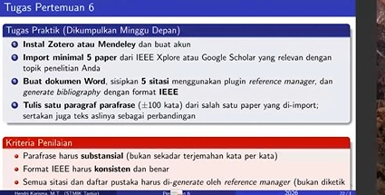

1. Telah dinstal
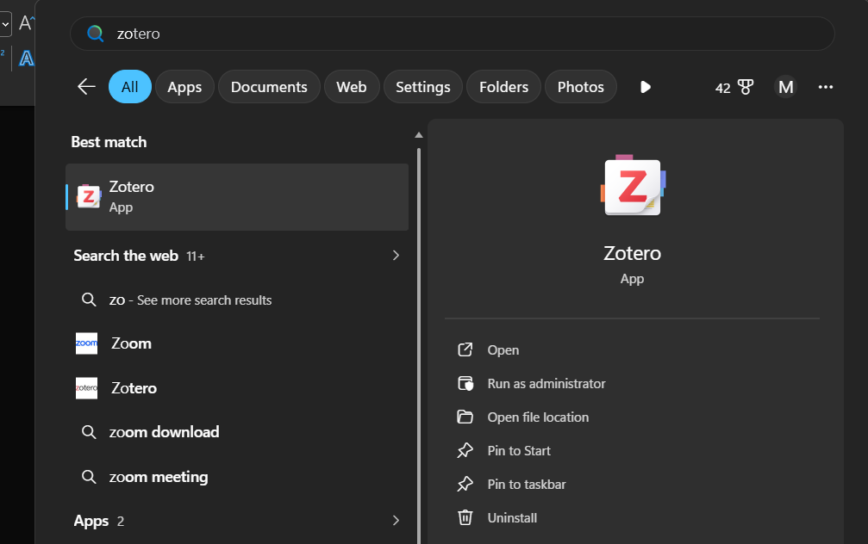

2. Telah dimpor 7 berhasi 1 gagagl diindetifikasi
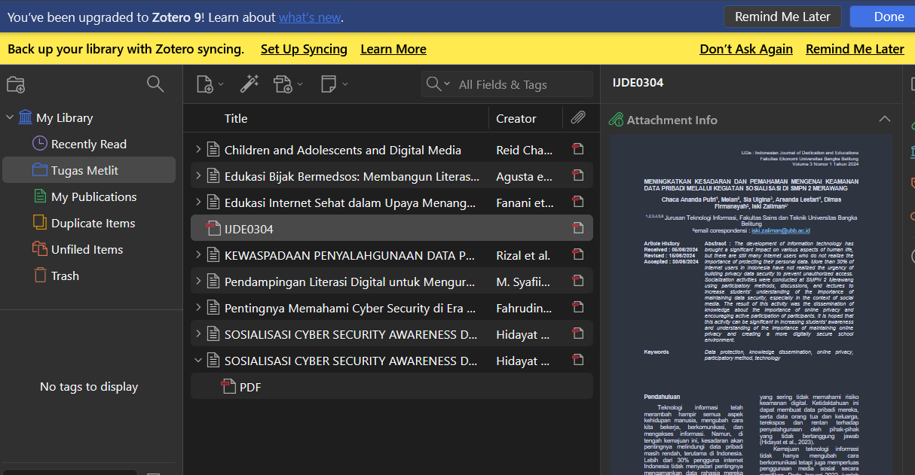

3. 5 sitasi:
- Di era transformasi digital seperti sekarang pemahaman tentang cyber security seperti misalnya data pribadi menjadi salah satu hal yang sangat berharga dan perlu dijaga dengan baik. Karena itu sosialisasi tentang keamanan data sangat penting untuk meningkatkan kesadaran masyarakat agar lebih paham terkiat cara melindungi informasi pribadinya dari berbagai ancaman di internet[1].
- Ahli pelindungan sistem digital dan jaringan (keamanan siber) dari lembaga CISSReC, Pratama Persadha, memaparkan fakta mengejutkan bahwa kumpulan informasi sensitif masyarakat saat ini ditemukan diobral dengan harga yang sangat memprihatinkan sekali, yakni hanya berada di rentang angka Rp7.000 sampai dengan Rp140.000 saja[2].
- Berbagai macam risiko dan hambatan dalam penggunaan platform pertemanan dan informasi daring (media sosial) kini menjadi perhatian khusus, terutama bagi para pelajar agama tingkat menengah atas sepeti Santri SMA IT di lingkungan Pondok Pesantren Modern Baitussalam. Oleh karena itu, dibutuhkan langkah nyata untuk memperdalam wawasan serta kecakapan mereka agar lebih bijak saat berinteraksi di internet[3].
- Kegiatan bimbingan terkait kecakapan memahami dan menggunakan teknologi informasi secara cerdas (literasi digital) guna menekan potensi bahaya (risiko) dari tindak pelanggaran hukum di dunia maya (kejahatan siber) di wilayah Kecamatan Paiton telah sukses mewujudkan sasaran pokoknya dengan penerapan pendekatan penelitian yang melibatkan peran aktif warga secara langsung di lapangan untuk memecahkan masalah bersama (Participatory Action Research atau PAR)[4].
- Berdasarkan hasil pelaksanan kegiatan penerapan ilmu langsung ke lingkungan sosial (Pengabdian kepada Masyarakat atau PKM) di Pondok Pesantren Nafidatunnajah, terdapat beberapa kesimpulan penting yang sejalan dengan tujuan utama program tersebut. Dengan bekal pemahaman tersebut, santri diharapkan bisa lebih bijaksana saat berselancar di dunia maya (internet) lebih khususnya lagi dalam menjaga kerahasiaan informasi identitas mereka (data pribadi), sehingga cukup terlindungi dari berbagai ancaman tindak kejahatan digita[5].
4. PAragraf parafrasenya PENTINGNYA MEMAHAMI CYBER SECURITY DI ERATRANSFORMASI DIGITAL PADA PESANTREN DAAR EL MANSHURDEPOK · https://abdiformatika.org/index.php/home/article/view/192/36
Parfrasenya: Di era transformasi digital seperti sekarang pemahaman tentang cyber security seperti misalnya data pribadi menjadi salah satu hal yang sangat berharga dan perlu dijaga dengan baik. Karena itu sosialisasi tentang keamanan data sangat penting untuk meningkatkan kesadaran masyarakat agar lebih paham terkiat cara melindungi informasi pribadinya dari berbagai ancaman di internet. Materi sosialisasi ini biasanya mencakup penggunaan kata sandi yang kuat, sikap hati-hati saat membagikan data di media online, pencegahan peretasan, dan pemahaman tentang privasi data. Dengan adanya kesadaran ini, setiap orang dapat ikut menjaga keamanan data dirinya sendiri sekaligus mendukung keamanan data secara lebih luas. Selain itu, organisasi dan lembaga juga perlu/wajib memberi edukasi kepada anggotanya agar mereka mempunyai perlindungan data dan tetap terjaga di tengah dunia yang semakin terhubung[6].
Aslinya:
Dalam era digital yang semakin maju, data pribadi telah menjadi aset yang sangat berharga. Sosialisasi tentang keamanan data menjadi semakin penting guna menyadarkan individu tentang betapa krusialnya melindungi informasi pribadi mereka dari berbagai ancaman didunia maya. Sosialisasi ini mencakup berbagai aspek, seperti penggunaan kata sandi yang kuat, kehati-hatian dalam berbagi informasi pribadi secara online, perlindungan terhadap peretasan, dan pemahaman tentang privasi data. Dengan meningkatkan kesadaran terhadap masalah ini individu dapat berperan aktif dalammenjaga keamanan data pribadi mereka sendiri serta berkontribusi pada keselamatan data dalam skala yang lebih besar. Tidak hanya penting untuk melindungi diri sendiri, tetapi juga bagi organisasi,lembaga atau perusahaan untuk memberikan edukasi kepada anggota mereka tentang pentingnya keamanan data. Dalam dunia yangsemakin terhubung dan terdigitalisasi, sosialisasi ini menjadi fondasi yang kuat dalam memastikan bahwa data pribadi tetap aman dan terlindungi dari potensi ancaman di era digital.

REFERENSI TUGAS 6
[1] E. Fahrudin, R. Subariah, dan N. Nurhidayatuloh, “Pentingnya Memahami Cyber Security di Era Transformasi Digital pada Pesantren Daar El Manshur Depok,” JIPM J. Inov. Pengabdi. Masy., vol. 2, no. 1, hlm. 25–28, Jan 2024, doi: 10.55903/jipm.v2i1.143.
[2] R. Rizal dkk., “KEWASPADAAN PENYALAHGUNAAN DATA PRIBADI PADA SANTRI DI ERA DIGITAL,” vol. 02, 2023.
[3] G. E. Agusta, N. Astriawati, dan P. S. Santosa, “Edukasi Bijak Bermedsos: Membangun Literasi Digital untuk Santri Cerdas dan Beretika,” J. Pengabdi. Kpd. Masy., vol. 02, no. 02, 2025.
[4] M. Syafiih, Nadiyah, M. Khairi, Moh. Furqan, dan Beny Yusman, “Pendampingan Literasi Digital untuk Mengurangi Risiko Kejahatan Siber Membentuk Masyarakat yang Lebih Aman,” JILPI J. Ilm. Pengabdi. Dan Inov., vol. 2, no. 4, hlm. 1027–1036, Jul 2024, doi: 10.57248/jilpi.v2i4.456.
[5] A. Hidayat dan A. Napila, “SOSIALISASI CYBER SECURITY AWARENESS DALAM UPAYA MELINDUNGI DATA PRIBADI SEJAK DINI DI PONDOK PESANTREN NAFIDATUNNAJAH,” vol. 2, no. 3, 2024.
[6] A. Hidayat dan A. Napila, “SOSIALISASI CYBER SECURITY AWARENESS DALAM UPAYA MELINDUNGI DATA PRIBADI SEJAK DINI DI PONDOK PESANTREN NAFIDATUNNAJAH,” vol. 2, no. 3, 2024.

